Bund
Week
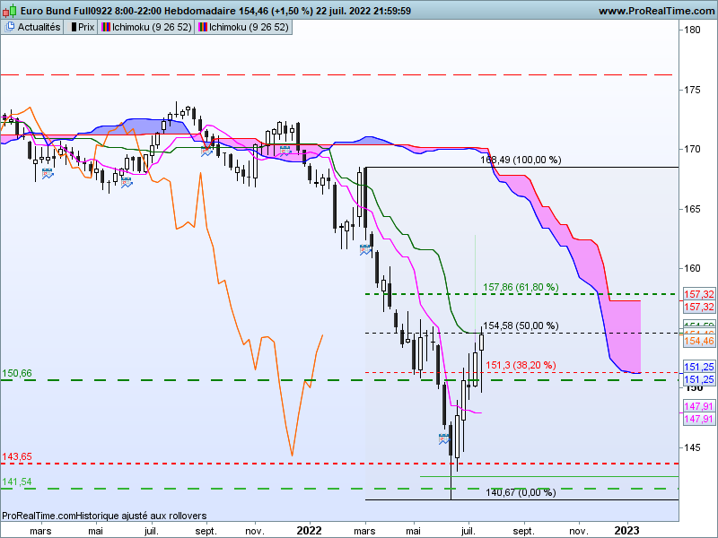

Cette semaine, la BCE a monté ses taux de 50 pbs contre 25 attendus. Elle devrait poursuivre son action au cours des prochains meetings. Malgré cela, le contrat 10 ans Bund a validé un nouveau haut. La correction de la dernière vague de baisse s’est ainsi poursuivie.
La dernière chandelle fonctionnera au cours de la semaine à venir comme un pendu. Cette bougie montre l’échec des baissiers qui malgré un plus bas sous l’ouverture du précédent chandelier, n’ont pas réussi à tenir leurs positions. Ainsi les rachats en fin de semaine, et après le meeting de la BCE montre que les acheteurs dominent toujours les échéances. La mèche basse définie une zone d’achat qui ne sera remise en question qu’en cassure de 149.69.
Le plat de KS sur 154.59 va se prolonger sur plusieurs semaines. Cette courbe Ichimoku nous servira de point pivot pour les jours à venir. C’est aujourd’hui une résistance car les cours sont justes en dessous, son dépassement la transformera en support.
Le contrat est actuellement sur une zone de résistance de moyen terme avec un plat de KS, cette zone est aussi renforcée par le court terme.

DAY
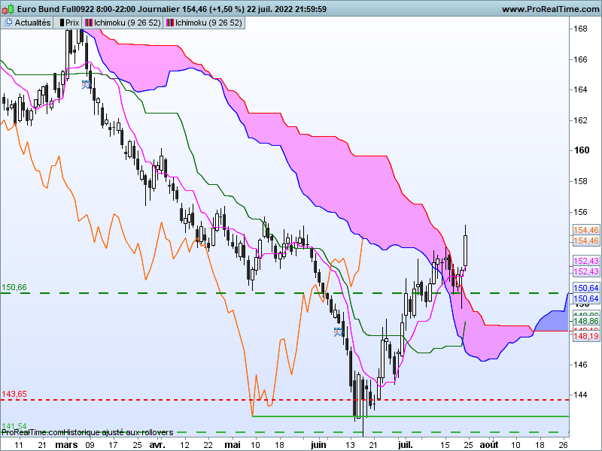

Les prix sont revenus au-dessus du nuage. Cette action des prix est positive. Le marché s’est débarrassé d’une première zone de blocage constituée par le nuage.
Mais si après un plus haut à 155.16, la clôture sur 154.46 s’explique entre autre par l’arrivée de la LS sous son nuage. Comme toujours, il faudra attendre que la LS se positionne au-delà de son nuage pour envisager un changement de contexte favorable à une poursuite de la hausse.
Cette semaine, le nuage sera compris entre 154.25/153.90 pour la bordure basse et 159.69 pour la haute.

CONCLUSION : 154.59 en tant que résistance ou support pour la semaine à venir.

TS (mauve) = plus haut + plus bas sur les 9 dernières périodes
2

KS (vert) = plus haut + plus bas sur les 26 dernières périodes
2

LS (orange) = clôture décalée de 26 périodes en arrière

SSA (bordure du nuage) = TS + KS projetée 26 périodes en avant
2

SSB (bordure opposée du nuage) = plus haut + plus bas sur les 52 dernières
2

périodes, projetées 26 périodes en avant

Unités de temps :

W: weekly

D: daily

H4: base 4 heures

H1 : base horaire

30M : base 30 minutes

